PERTANGGUNGAN ASURANSI JIWA PENGGUNA JALAN TOL YANG MENGALAMI KECELAKAAN

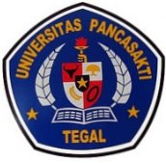
SKRIPSI
Diajukan untuk Memenuhi Tugas dan Melengkapi Syarat
Guna Memperoleh Gelar Sarjana Strata 1 dalam Ilmu Hukum

Oleh:

MUHAMAD NIZAR AKBAR
NPM 5118500118

FAKULTAS HUKUM
UNIVERSITAS PANCASAKTI TEGAL
2022
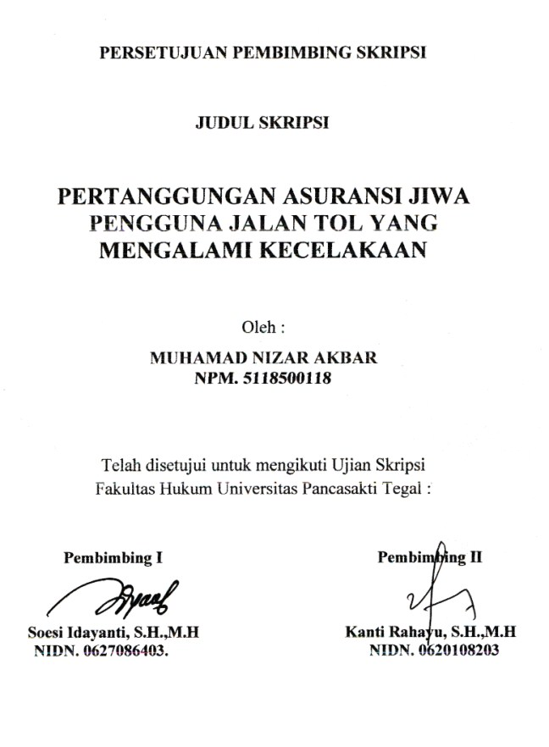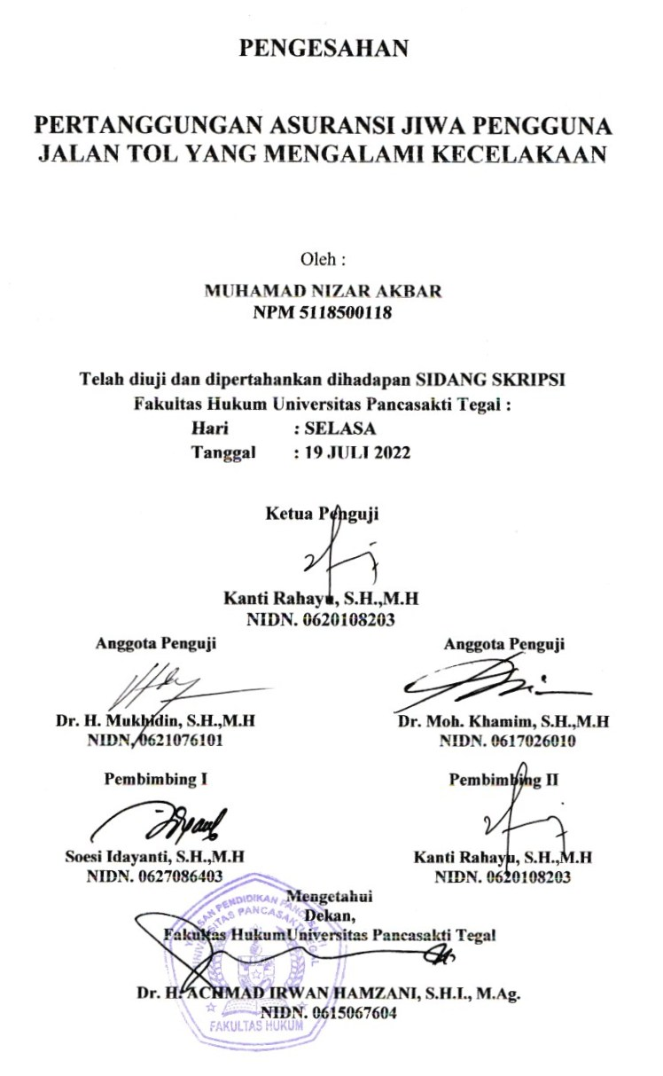
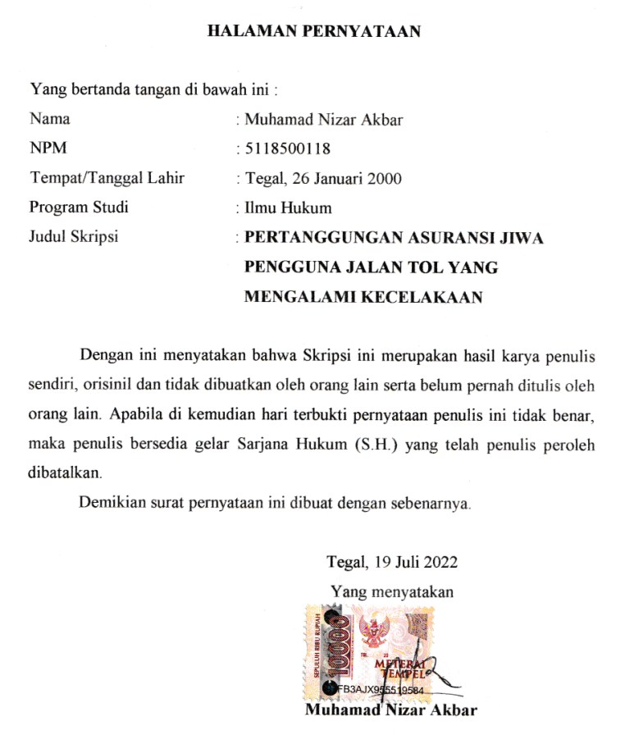

ABSTRAK

Jalan tol adalah jalan yang benar-benar bebas hambatan dan memungkinkan pengguna jalan untuk melakukan perjalanan dengan lancar dan program asuransi sosial jasa rahaja, yaitu Asuransi Kecelakaan Alat Angkutan Umum yang dilaksanakan berdasarkan UU No. 33 Tahun 1964 tentang Dana Pertanggungan Wajib Kecelakaan Penumpang dan Asuransi Tanggung Jawab Menurut Hukum Terhadap Pihak Ketiga yang dilaksanakan berdasarkan UU No. 34 Tahun 1964 tentang Dana Pertanggungan Wajib Kecelakaan Lalu-Lintas Jalan.
Penelitian ini bertujuan untuk mengkaji perjanjian asuransi jiwa pengguna jalan tol. Yang ke dua sealain itu penelitian bertujuan mengkaji pertanggungan asuransi jiwa pengguna jalan tol yang mengalami kecelakaan. Jenis penelitian yang digunakan adalah penelitian kepustakaan (library research) yang menggunakan pendekatan penelitian yuridis normatif.teknik pengumpulan datanya melalui undang-undang, internet, buku, makalah dan tulisan-tulisan ilmiah yang berkaitan dengan masalah penelitian, dan dianilisis dengan kualitatif.
Hasil dari penelitian ini menunjukan bahwa asuransi menjadi salah satu bentuk pengendali resiko yang dilakukan dengan mengalihkan resiko dari satu pihak tertanggung kepihak lain dalam hal ini adalah perusaan penanggung, asuransi jasa rahaja adalah asuransi sosial milik Negara BUMN yang bertanggung jawab mengelola asuransi kecelakaan lalulintas bagi penumpang baik angkutan umum,kendaran pribadi maupun pejalan kaki dan premi asuransi berbentuk iuran wajib yang besarnya di tentukan oleh mentri keuangan, Perusahaan angkutan umum berkewajiban menyetorkan iuan wajib kepada PT Asuransi jasa rahaja yang diamanatkan pasal 3 peraturan pemerintah nomor 17 tahun 1965 iuran wajib sebagai premi yang di bayar bersama dengan karcis dikelola oleh perusaan angkutan umum yang bersangkutan.PT Asuransi Jasa Rahaja memberikan uang santunan kepada pihak yang mengalami kecelakaan Besaran santunan untuk tiap korban kecelakaan juga berbeda. Jika korban meninggal dunia besaran santunan maksimal Rp 50 juta dan korban luka-luka di rumahsakit perawatan maksimal sebesar 20 juta. Besaran santunan ini sesuai dengan Keputusan Menteri Keuangan RI Nomor” KEP.15/PMK.010/2017
Berdasarkan hasil penelitian ini diharapkan akan menjadi bahan informasi dan masukan bagi mahasiswa, akademisi, praktisi, dan semua pihak yang membutuhkan di lingkungan Fakutas Hukum Universitas Pancasakti Tegal.
Kata Kunci: pertanggungan,asuransi jiwa,pengguna jalan tol.

ABSTRACT

A toll road is a road that is completely barrier-free and allows road users to travel smoothly and the social insurance program for public transportation, namely Public Transportation Accident Insurance, is implemented based on Law no. 33 of 1964 concerning the Mandatory Passenger Accident Coverage Fund and Legal Liability Insurance Against Third Parties which are implemented based on Law no. 34 of 1964 concerning the Road Traffic Accident Compulsory Insurance Fund.
This study aims to examine the life insurance agreement for toll road users. The second, apart from that, the research aims to examine the life insurance coverage of toll road users who have an accident. The type of research used is library research which uses a normative juridical research approach. The data collection techniques are through laws, the internet, books, papers and scientific writings related to research problems, and analyzed qualitatively.
The results of this study indicate that insurance is a form of risk control that is carried out by transferring risk from one insured party to another, in this case the insurer, Jasa Rahaja insurance is a state-owned social insurance company that is responsible for managing traffic accident insurance for both passengers. public transportation, private and pedestrian vehicles and insurance premiums in the form of mandatory contributions, the amount of which is determined by the minister of finance, public transportation companies are obliged to deposit a mandatory fee to PT Asuransi Jasa Rahaja which is mandated in Article 3 of government regulation number 17 of 1965. the payment together with the ticket is managed by the public transportation company concerned. PT Asuransi Jasa Rahaja provides compensation money to those who have an accident. The amount of compensation for each accident victim is also different. If the victim dies, the maximum compensation is Rp. 50 million and the victim is injured in the treatment hospital, the maximum is 20 million. The amount of this compensation is in accordance with the Decree of the Minister of Finance of the Republic of Indonesia Number "KEP.15/PMK.010/2017"
Based on the results of this study, it is hoped that it will become information and input for students, academics, practitioners, and all parties in need in the Faculty of Law, Pancasakti University, Tegal.
Keywords: insurance, life insurance, toll road users.

MOTTO

“Jangan kamu merasa lemah dan jangan bersedih, sebab kamu paling tinggi derajatnya jika kamu beriman." (QS. Ali Imran: 139)

PERSEMBAHAN

Dengan mengucap syukur kehadirat Allah SWT., alhamdulillah penyusunan skripsi ini dapat selesai. Sholawat dan salam penulis sampaikan kepada Rasulallah Saw. Yang telah membawa rahmat serta nikmatnya.Penyusunan skripsi ini tidak lepas dari bantan dan dorongan berbagai pihak yang kepadanya patut diucapkan terima kasih, maka penulis ingin mempersembahkan skripsi ini kepada:
- Orang yang paling istimewa di hidup saya yaitu orang tua saya yang selalu mendukung dan mendokan saya tanpa mengenal lelah.
- Adik serta saudara-saudara saya yang telah memberikan dukungan, pengalaman, dan pembelajaran selama ini.
- Orang paling istimewah di hidup saya setelah orang tua dan keluarga saya adalah kekasih saya luthfiana yang selalu ada buat saya dan selalu mendukung saya untuk merai cita-cita yang saya inginkan.
- Sahabat saya Muhammad fikrur rosykhi dan ade gunawan yang selalu memberikan dorongan dan motofasi kepada saya agar cepat menyelesaikan sekripsi ini.
- Teman – teman kuliah, Riko, Maheswara, Shintia, Alynda, Shelly, vika, Desi, Icha, Dian, Karmel, Desniar, Maul, Putra, Iben, Malik, Husen, Faiza, Amir,Teman – teman Tadika Mesra Kelas Aman, teman – teman angkatan 2018.

KATA PENGANTAR

Dengan mengucap syukur kehadirat Allah SWT., alhamdulillah penyusunan skripsi ini dapat selesai. Dengan skripsi ini penulis dapat menyelesaikan studi di Program Studi Ilmu Hukum Fakultas Hukum Universitas Pancasakti Tegal. Sholawat dan salam penulis sampaikan kepada Rasulallah Saw. Yang telah membawa rahmat serta nikmatnya.
Penyusunan skripsi ini tidak lepas dari bantuan dan dorongan berbagai pihak yang kepadanya patut diucapkan terima kasih. Ucapan terima kasih penulis sampaikan kepada:
- Kepada Bapak Dr. Taufiqullah M.Hum. Rektor Unversitas Pancasakti Tegal.
- Bapak Dr. H. Ahmad Irwan Hamzani, S.H.I., M.Ag. Dekan Fakultas Hukum Universitas Pancasakti Tegal.
- Ibu Kanti Rahayu S.H., M.H. Wakil Dekan I Fakultas Hukum Universitas Pancasakti Tegal.
- Bapak H. Toni Haryadi, S.H., M.H. Wakil Dekan II Fakultas Hukum Universitas Pancasakti Tegal
- Bapak Imam Asmarudin, S.H., M.H, Wakil Dekan III Fakultas Hukum Universitas Pancasakti Tegal.
- Bapak Muhammad Wildan, S.H., M.H. selaku Sekretaris Program Studi Ilmu Hukum Fakultas Hukum Universitas Pancasakti Tegal.
- Ibu Soesi Idayanti, S.H., M.H selaku Dosen Pembembing I, Ibu Kanti Rahayu, S.H., M.H. selaku Dosen Pembimbing II yang telah berkenan memberikan bimbingan dan arahan pada penulis dalm penyusunan skripsi ini.
- Segenap dosen Fakultas Hukum Universitas Pancasakti Tegal yang telah memberikan bekal ilmu pengetahuan pada penulis sehingga bisa menyelesaikan studi Strata I. Mudah-mudahan mendapat balasan dari Allah SWT. Sebagai amal shalih.
- Segenap pegawai administrasi/karyawan Universitas Pancasakti Tegal khususnya di Fakultas Hukum yang telah memberikan layanan akademik dengan sabar dan ramah.
- Orang tua, serta saudara-saudara penulis yang memberikan dorongan moril pada penulis dalam menempuh studi.
- Kawan-kawan penulis, dan semua pihak yang memberikan motivasi dalam menempuh studi maupun dalam menyusun skripsi ini yang tidak dpat disebutkan satu-persatu.
Semoga Allah SWT. membalas semua amal kebaikan mereka dengan balasan yang lebih dari yang mereka berikan kepada penulis. Akhirnya hanya kepada Allah SWT. penulis berharap semoga skripsi ini dapat bermanfaat bagi penulis khususnya, dan bagi pembaca umumnya.
Tegal, 19 Juli 2022

Muhamad Nizar Akbar

DAFTAR ISI

Halaman Judul i
Halaman Persetujuan Pembimbing ii
Halaman Pengesahan iii
Pernyataan iv
Abstrak v
Abstract vi
Motto vii
Persembahan viii
Kata Pengantar x
Daftar Isi xi
Daftar Tabel xiii
BAB I PENDAHULUAN
- Latar Belakang 1
- Rumusan Masalah 6
- Tujuan Penelitian 7
- Manfaat Penelitian 7
- Tinjauan Pustaka 8
- Metode Penelitian 11
- Rencana Sistematika Penulisan 13
BAB II TINJAUAN PUSTAKA
- Tinjauan Umum Tentang Asuransi 14
- Pengertian Asuransi 14
- Asas-asas Asuransi 19
- Jenis-jenis Asuransi 21
- Para Pihak dalam Perjanjian Asuransi 29
- Polis Asuransi 30
- Cara Klaim Asuransi 32

- Tinjauan Umum tentang Jalan Tol 38
- Definisi Jalan Tol 42
- Pengaturan tentang Jalan Tol di Indonesia 44
- Jenis-Jenis Jalan Tol 46
- Penanggung Jawab Jalan Tol 49
BAB III HASIL PENELITIAN DAN PEMBAHASAN
- Perjanjian Asuransi Jiwa Pengguna Jalan Tol 51
- Pertanggungan Asuransi Jiwa Pengguna Jalan Tol yang Mengalami Kecelakaan Lalu lintas 62
BAB IV PENUTUP
- Kesimpulan 78
- Saran 79
DAFTAR PUSTAKA

DAFTAR TABEL

Tabel 1 Besar Santunan Asuransi Jasa Raharja 61
Tabel 2 Besar Santunan Asuransi Jasa Raharja 69
Tabel 3 Perbedaan Kasus Vanessa Angel dan Chacha Sherly 77

